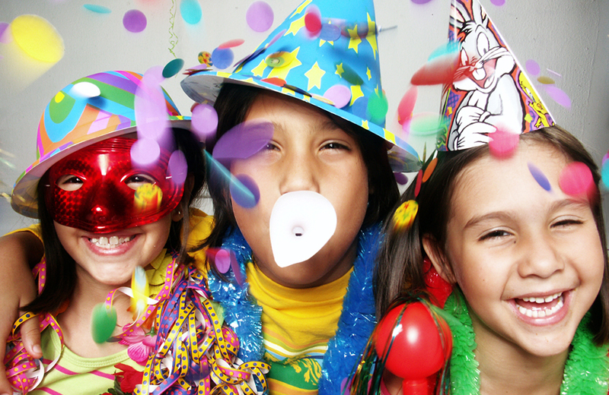

مع نهاية الفصل الدراسي الأول من هذا العام الاستثنائي، والذي بذل فيه الصغار جهوداً مغايرة، يستحقوا بعدها الاحتفاء بهم والتخطيط لحفلة نجاح معهم، فقد عاشوا تجربة تعليم منعزلة اجتماعياً لم يسبق لهم أن مروا بها في السنوات الماضية تبعاً لظروف جائحة كورونا، أغلقت فيها المدارس أبوابها، ولم يعد هناك متسع للأنشطة اللاصفية، ولا مجال للعب في ملعب المدرسة، أو مشاركة الأصدقاء المفضلين وجبة الإفطار.

من هنا أصبح حقًا لهم أن نخطط لهم حفلة نجاح مميزة، وفي هذا المقال بعض الأفكار التي أعددناها لكِ:

* **دعوة حفل نجاح خاصة للصغار:**

جرت العادة أن يحتفل الصغار بالنجاح أثناء تجمع عائلي فيه الكبار مع الصغار، ما رأيك بتخصيص هذا الحفل لهم فقط بحيث يحظون فيه بالاهتمام الكامل الموجه لهم بعيداً عن عالم الكبار. لا تنسي تذكيرهم في بطاقة الدعوة بارتداء أجمل ما لديهم من ملابس الأعياد والمناسبات.

* **دعيهم يصنعون كعك الحفل:**

من المألوف في الحفلات أن يتم إحضار قوالب الكيك الجاهزة من المتجر، أو أن يعدها الكبار في المنزل، جرّبي هذه المرة أن تحضري مكونات الكعك بحيث يشارك جميع أطفال العائلة في إعداده وتزيينه سويًا ثم يمكنهم الانتقال للأنشطة الأخرى في يومهم الشيّق بينما يبرد الكيك في الثلاجة.

* **فقرة الإنجازات:**

يقف كل طفل فيها ليخبر أقرانه من أطفال العائلة بأهم شيء قد تعلمه خلال الفصل الدراسي، قد يكون هذا الإنجاز حفظه لسورة قرآنية، أو إتقانه لمهارة يدوية، أو حركة رياضية، أو حتى طريقة مميزة للحساب وجدول الضرب! أيًا كان الإنجاز فهذا سيعزز لكل طفل شعور الفخر المكتسب من التعلم وتطوير نفسه.

* **أنشطة تلائم الفتيات والصبيان:**

قد تميل الفتيات لأنشطة يجدها الصبيان مملة! وقد يستمتع الصبيان في لعبة تراها الفتيات لا معنى لها، خصوصاً حين يتعلق الأمر بالأطفال الأكبر سنًا. فمن الأنشطة التي تحبها الفتيات: ركن الـ SPA يضعنَ فيه الماسكات الجاهزة للبشرة، ويدللنَ أيديهن وأقدامهن بالصنفرة، ويضعن طلاء الأظافر، أو يزينون شعورهن بخيوط الظفائر الملونة الجاهزة. أما الصبيان فقد يستمتعون بالتحديات كلعبة تصويب السهام وغيرها من الألعاب الجماعية.

هناك أيضًا أنشطة مشتركة قد يحب الجميع القيام بها، مثل التلوين بالرمل الملون، أو اللعب بالبازل، أو الرسم على الوجه، أو التلوين في كتب التلوين، أو الرقص سويًا على أنغام أناشيد النجاح.

* **ركن لالتقاط الصور التذكارية:**

جهزي هذا الركن بثيمات مناسبة للتصوير في حفلة نجاح للأطفال، وقومي بالتقاط الصور لهم بكاميرا الطباعة الفورية إن توفرت، أو حتى بجهازك المحمول ومن ثم طباعتها لهم لاحقاً.

* **لعبة أسئلة وحكايات:**

من أفضل وأجمل الألعاب التي تناسب الاجتماعات العائلية أن يتم تجهيز قائمة بالأسئلة الشخصية وكتابة كل سؤال في ورقة منفردة ثم اختيار ورقة من كل شخص يقرأ السؤال فيها ومن ثم يجيب عليه فتثري الجلسة بأن يزدادوا قربًا ويتعرفوا على جوانب وحكايا جديدة لكل منهم، ويسعد الطفل المتحدث بإنصات الجميع له ومنحه وقتا لطيفاً يتكلم فيه عن نفسه.

* **مشاهدة فيلم عائلي:**

هناك العديد من الأفلام المناسبة للصغار أو يمكنكم مشاهدة أفلام الكرتون المفضلة لهم، وتناول الفشار، والمسليات.

* **عشاء صحي فاخر يليق بأحبابنا الصغار:**

اجعلي عشاءهم في هذه الليلة البهيجة بعيدًا عن الفاست فوود والأطعمة الضارة، قدمي لهم طبقًا صحيًا مما يفضله معظم الصغار كالملوخية أو السليق أو حتى البرغر الصحي المنزلي مع الودجز المشوي بدلاً من البطاطا المقلية.

هذه بعض الأفكار السعيدة لحفل نجاح الأطفال نتمنى أن تحوز على إعجابك ويحظى أبناء عائلتك بتطبيقك لها أو لبعضٍ منها بصحبتهم. ودمتِ بسعادة.